# OpenAI 机器人强化学习从入门到提高 **(草稿)**

除了试图直接去建立一个可以模拟成人大脑的程序之外， 为什么不试图建立一个可以模拟小孩大脑的程序呢?如果它接 受适当的教育，就会获得成人的大脑。 — 阿兰·图灵

## 学习目的

* 理论和仿真实践结合
* 了解掌握强化学习基本原理
* 掌握利用 Python 进行强化学习仿真

## 一. 引言介绍

强化学习 (Reinforcement learning) 是机器学习的一个子领域用于制定决策和运动自由度控制。强化学习主要研究在复杂未知的环境中，智体(agent)实现某个目标。强化学习最引人入胜的两个特点是

* **强化学习非常通用，可以用来解决需要作出一些列决策的所有问题：**例如，训练机器人跑步和弹跳，制定商品价格和库存管理，玩 Atari 游戏和棋盘游戏等等。
* **强化学习已经可以在许多复杂的环境中取得较好的实验结果：**例如 Deep RL 的 Alpha Go等

[Gym](https://gym.openai.com/docs/) 是一个研究和开发强化学习相关算法的仿真平台。

* 无需智体先验知识；
* 兼容常见的数值运算库如 TensorFlow、Theano 等

## 二. 强化学习的基本概念

强化学习也是机器学习中的一个重要分支。强化学习和监督学习的不同在 于，强化学习问题不需要给出“正确”策略作为监督信息，只需要给出策略的(延迟)回报，并通过调整策略来取得最大化的期望回报。

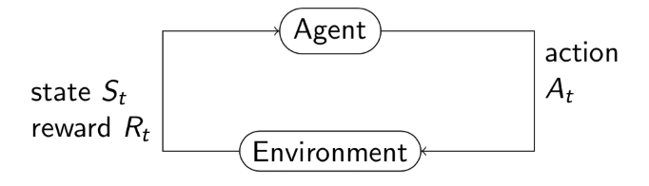

### 2.1 术语

* 智体 (Agent): 执行动作对环境产生影响，感知外接环境状态(state)和反馈奖励(reward)，并进行学习和决策。
* 环境 (Environment)： 出了智体以外的所有事物，智体动作可以影响环境状态，反馈智体奖励。
* 状态 $s$ (State)：是环境的描述。
* 动作 $a$ (Action)：对智体行为的描述。
* 策略 $π$ (Policy)：智体根据环境的状态来决定下一步动作 $a$ 的函数。
* 奖励 $r$ (Reward)：当智体完成动作之后，环境会响应的给智体一个奖励(标量值) $r$。
* 状态转移概率 ：智体从前一个状态完成动作后，环境在下个时间点转变成状态s的概率

### 2.2 马尔科夫过决策过程

#### 原理图

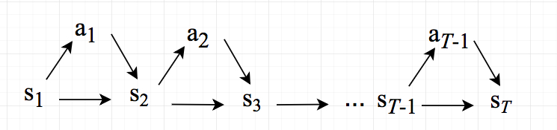

#### 解释

* 智能体与环境的交互的过程可以看作是一个**马尔可夫决策过程**。马尔可夫过程(Markov process)是具有马尔可夫性的随机变量序列 $s_{0},s_{1},...,s_{t}$ 下一个时刻的状态 $s_{t+1}$ 只取决于当前时刻的 $s_{t}$
$p\left(s_{t+1}∣s_{t},...,s_{0}\right)=p\left(s_{t+1}∣s_{t}\right)$

* 给定策略 $π\left(a∣s\right)$，轨迹

$τ=s_{0},a_{0},s_{1},r_{1},a_{1},...,s_{T−1},s_{T},r_{T}$

### 强化学习优化的目标函数

* 总回报，折扣率 $γ∈\left[0,1\right]$
$G_{T}=\sum_{t=0}^{T−1}{γ^{t}}r_{t+1}$

* 目标函数

$J\left(θ\right)=E\left[G\left(τ\right)\right]$

## 三. OpenAI 强化学习仿真环境

* A standard Python API for RL environments
* A set of tools to measure agent performance
* An online scoreboard for comparing and benchmarking approaches
* <https://gym.openai.com/>

### 3.1 环境安装

* pip 安装
* pip3 install gym
* 源码安装
* git clone https://github.com/openai/gym.git  
  cd gym  
  pip install -e .
* 验证安装是否成功

import gym  
env = gym.make('Copy-v0')  
env.reset()  
env.render()

Total length of input instance: 3, step: 0  
==========================================  
Observation Tape : [42mD[0mBC   
Output Tape :   
Targets : DBC

<ipykernel.iostream.OutStream at 0x1043684e0>

### 3.2 OpenAI 术语解释

* **观测** Observation (Object)：当前 step 执行后，环境的观测(类型为对象)。例如，从相机获取的像素点，机器人各个关节的角度或棋盘游戏当前的状态等；
* **奖励** Reward (Float): 执行上一步动作(action)后，智体(agent)获得的奖励(浮点类型)，不同的环境中奖励值变化范围也不相同，但是强化学习的目标就是使得总奖励值最大；
* **完成** Done (Boolen): 表示是否需要将环境重置 env.reset。大多数情况下，当 Done 为 True 时，就表明当前回合(episode)或者试验(tial)结束。例如当机器人摔倒或者掉出台面，就应当终止当前回合进行重置(reset);
* **信息** Info (Dict): 针对调试过程的诊断信息。在标准的智体仿真评估当中不会使用到这个 info，具体用到的时候再说。

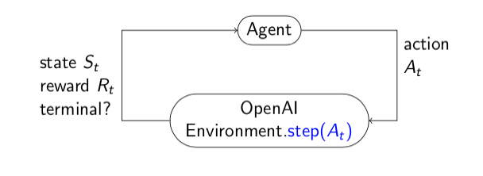

总结来说，这就是一个强化学习的基本流程，在每个时间点上，智体执行 action，环境返回上一次 action 的观测和奖励，用图表示为

## 四. 第一个强化学习 Hello World

### 车杆模型

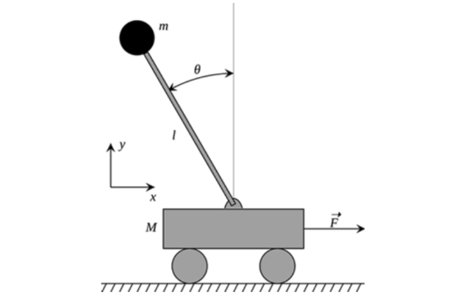

import gym  
env = gym.make('CartPole-v0')  
init_state = env.reset()  
print('init state = ', init_state)  
for _ in range(1000):  
 env.render()  
 action = env.action_space.sample()  
 observation, reward, done, info = env.step(action) # take a random action  
 if done:   
 env.render()  
 break

[33mWARN: gym.spaces.Box autodetected dtype as <class 'numpy.float32'>. Please provide explicit dtype.[0m  
init state = [ 0.03829178 -0.01427857 -0.00701367 0.00567602]

### 概念解读

* 创建实例
  + 每个 Gym 环境都有唯一的命名，命名方式为 ([A-Za-z0-9]+-)v([0-9]+)
  + 使用 gym.make('CartPole-v0') 创建环境
* 重置函数 reset
  + 用于重新开启一个新的回合(试验)
  + 返回回合的初始状态
* 执行(step)
  + 执行特定的动作，返回状态(state)
  + observation, reward, done, info
* 渲染(render)
  + 用于显示当前环境的状态
  + 用于调试和定性的分析不同策略的效果

### 空间(space)

import gym  
env = gym.make('CartPole-v0')  
print(env.action_space)  
#> Discrete(2)  
print(env.observation_space)  
#> Box(4,)  
  
print(env.observation_space.high)  
print(env.observation_space.low)

[33mWARN: gym.spaces.Box autodetected dtype as <class 'numpy.float32'>. Please provide explicit dtype.[0m  
Discrete(2)  
Box(4,)  
[4.8000002e+00 3.4028235e+38 4.1887903e-01 3.4028235e+38]  
[-4.8000002e+00 -3.4028235e+38 -4.1887903e-01 -3.4028235e+38]

* 观测空间 observation_space 是一个 Box 类型，从 [box.py](https://github.com/openai/gym/blob/master/gym/spaces/box.py) 源码可知，表示一个 n 维的盒子，所以在上一节打印出来的 observation 是一个长度为 4 的数组。数组中的每个元素都具有上下界。
  + Type: Box(4)

|  |  |  |  |
| --- | --- | --- | --- |
| Num | Observation | Min | Max |
| 0 | Cart Position | -2.4 | 2.4 |
| 1 | Cart Velocity | -Inf | Inf |
| 2 | Pole Angle | ~ -41.8 | ~ 41.8 |
| 3 | Pole Velocity At Tip | -Inf | Inf |

* 运动空间 action_space 是一个离散 Discrete 类型，从 [discrete.py](https://github.com/openai/gym/blob/master/gym/spaces/discrete.py) 源码可知，范围是一个 {0,1,...,n-1} 长度为 n 的非负整数集合，在 CartPole-v0 例子中，动作空间表示为 {0,1}。
  + Type: Discrete(2)

|  |  |
| --- | --- |
| Num | Action |
| 0 | Push cart to the left |
| 1 | Push cart to the right |

### 回合终止条件(当满足下列条件之一时，终止回合)

* 1. 杆的角度超过 $±12$ 度
  2. 以中点为原点，小车位置超过 $±24$
  3. 回合长度超过 200 次

### 求解 Cartpole 杆车模型

#### 算法步骤

* 定义策略 Policy

#### 代码求解

import gym  
import numpy as np  
from collections import deque  
import matplotlib.pyplot as plt  
%matplotlib inline  
  
env = gym.make('CartPole-v0')  
print('observation space:', env.observation_space)  
print('action space:', env.action_space)  
env.seed(0)  
np.random.seed(0)  
  
# Define policy  
class Policy():  
 def __init__(self, s_size=4, a_size=2):  
 self.w = 1e-4*np.random.rand(s_size, a_size) # weights for simple linear policy: state_space x action_space  
   
 def forward(self, state):  
 x = np.dot(state, self.w)  
 return np.exp(x)/sum(np.exp(x))  
   
 def act(self, state):  
 probs = self.forward(state)  
 #action = np.random.choice(2, p=probs) # option 1: stochastic policy  
 action = np.argmax(probs) # option 2: deterministic policy  
 return action  
  
   
policy = Policy()  
   
def hill_climbing(n_episodes=1000, max_t=1000, gamma=1.0, print_every=100, noise_scale=1e-2):  
 """Implementation of hill climbing with adaptive noise scaling.  
   
 Params  
 ======  
 n_episodes (int): maximum number of training episodes  
 max_t (int): maximum number of timesteps per episode  
 gamma (float): discount rate  
 print_every (int): how often to print average score (over last 100 episodes)  
 noise_scale (float): standard deviation of additive noise  
 """  
 scores_deque = deque(maxlen=100)  
 scores = []  
 best_R = -np.Inf  
 best_w = policy.w  
 for i_episode in range(1, n_episodes+1):  
 rewards = []  
 state = env.reset()  
 for t in range(max_t):  
 action = policy.act(state)  
 state, reward, done, _ = env.step(action)  
 rewards.append(reward)  
 if done:  
 break   
 scores_deque.append(sum(rewards))  
 scores.append(sum(rewards))  
  
 discounts = [gamma**i for i in range(len(rewards)+1)]  
 R = sum([a*b for a,b in zip(discounts, rewards)])  
  
 if R >= best_R: # found better weights  
 best_R = R  
 best_w = policy.w  
 noise_scale = max(1e-3, noise_scale / 2)  
 policy.w += noise_scale * np.random.rand(*policy.w.shape)   
 else: # did not find better weights  
 noise_scale = min(2, noise_scale * 2)  
 policy.w = best_w + noise_scale * np.random.rand(*policy.w.shape)  
  
 if i_episode % print_every == 0:  
 print('Episode {}\tAverage Score: {:.2f}'.format(i_episode, np.mean(scores_deque)))  
 if np.mean(scores_deque)>=195.0:  
 print('Environment solved in {:d} episodes!\tAverage Score: {:.2f}'.format(i_episode-100, np.mean(scores_deque)))  
 policy.w = best_w  
 break  
   
 return scores  
   
scores = hill_climbing()

[33mWARN: gym.spaces.Box autodetected dtype as <class 'numpy.float32'>. Please provide explicit dtype.[0m  
observation space: Box(4,)  
action space: Discrete(2)  
Episode 100 Average Score: 175.24  
Environment solved in 13 episodes! Average Score: 196.21

* 绘制分数 reward

fig = plt.figure()  
ax = fig.add_subplot(111)  
plt.plot(np.arange(1, len(scores)+1), scores)  
plt.ylabel('Score')  
plt.xlabel('Episode #')  
plt.show()

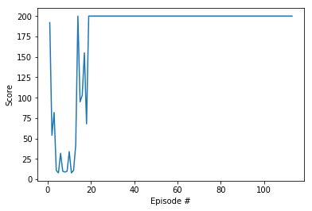

* 结果

env = gym.make('CartPole-v0')  
state = env.reset()  
for t in range(200):  
 action = policy.act(state)  
 env.render()  
 state, reward, done, _ = env.step(action)  
 if done:  
 break   
  
env.close()  
print('env.close()')

## 五. OpenAI 强化学习进阶

print('Hello reinforcement learning !\n'*4)

Hello reinforcement learning !  
Hello reinforcement learning !  
Hello reinforcement learning !  
Hello reinforcement learning !

## 六. 总结与扩展

* 项目地址
* 扩展阅读文献 1
* 扩展阅读文献 2